Cydraddoldeb
Rhaid i sefydliadau twristiaeth sicrhau y caiff eu holl gwsmeriaid eu trin yn gyfartal ac mae deddfau wedi’u derbyn i sicrhau y caiff pob cwsmer ei drin yr un fath. Enw’r ddeddf ddiweddaraf yw’r Ddeddf Cydraddoldeb.
Fodd bynnag, mae llawer o enghreifftiau lle nad all rhai cwsmeriaid ddefnyddio’r holl wasanaethau a chyfleusterau a ddarperir gan y sefydliad. Un enghraifft dda yw plant ifanc yn methu mynd ar y reidiau ‘gwyllt’ mewn parciau hamdden.
Mae rhai sefydliadau twristiaeth yn llunio’r hyn a elwir yn Ddatganiad Mynediad sy’n nodi sut gall y sefydliad helpu pobl sydd ag anableddau neu bobl y mae angen cymorth arbennig arnynt. Efallai hefyd y bydd yn rhoi gwybod i gwsmeriaid am broblemau y gallent ddod ar eu traws wrth ymweld â’r sefydliad. Mae hwn yn h elpu i sicrhau y caiff pob cwsmer brofiad da gyda’r sefydliadau twristiaeth.

Gweithgaredd 1
Nodir isod Ddatganiad Mynediad ar gyfer gwesty yn Abertawe. Darllenwch y datganiad yn ofalus, yna ymateb i’r ceisiadau e-bost sy’n dilyn.
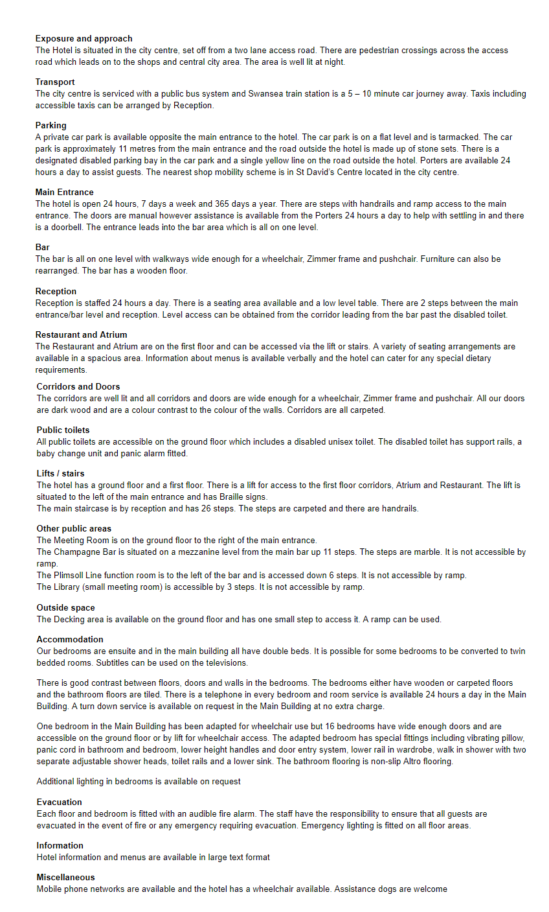

Ymateb 1:
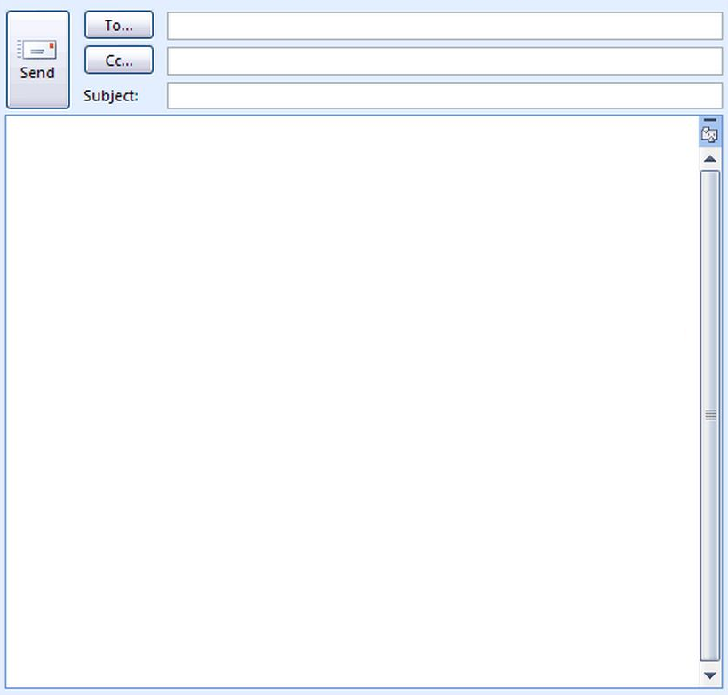
Gan : FWJones34@aol.com
Gyrrwyd: 23 Mai 2018 11:30
Pwnc: mynediad
Mae fy ngŵr a minnau’n trefnu parti pen-blwydd priodas 60 i’m rhieni. Mae fy nhad yn defnyddio cadair olwyn a fy mam yn cerdded â ffrâm. A fyddech cystal â rhoi gwybod a fyddan nhw’n gallu mynd i mewn i’r bar a’r bwyty?

Ymateb 2:
Gan: RJThomas@virgin.net
Gyrrwyd: 21 Mai 2018 07:40
Pwnc: gofynnion diet
Mae fy mhartner a minnau’n gobeithio aros gyda chi am ddwy noson. Mae angen deiet heb glwten ar fy mhartner. A fydd hynny’n broblem?

Ymateb 3:
Gan: MTMacey@gmail.com
Gyrrwyd: 1 Mehefin 2018 11:34
Pwnc: cyrraedd
Rwy’n gobeithio aros gyda chi wythnos nesaf, ond mae’n debyg y byddaf yn cyrraedd yn hwyr iawn. Rwy’n defnyddio cadair olwyn. A fydd ffordd i mewn i’r gwesty ar gael i mi?
Ymateb 4:
Gan: MJAllen45@sky.com
Gyrrwyd: 2 Mawrth 2018 09:40
Pwnc: trefniadau mynediad
Rwy’n bwriadu aros gyda chi fis nesaf. Mae gennyf asthma difrifol ac ni allaf gerdded yn bell. Rwy’n gobeithio gyrru i’r gwesty. A allech roi gwybod i mi am y trefniadau mynediad?

Ymateb 5:
Gan: SRHolloway@BTOpenworld.com
Gyrrwyd: 14 Ionawr 2018 09:43
Pwnc: gorsaf agosaf
Mae fy ngwraig yn rhannol ddall ac wedi’i chofrestru’n berson dall. Rydym wedi trefnu aros dwy noson wythnos nesaf. A allech gadarnhau mynediad i’r gwesty o’r orsaf drenau?

